

3000 测校 SOP 手册
相机动态对准重复性测试

智慧星空（上海）工程技术有限公司
2026-08 发布 版本 V2.2（重构版）

文档变更记录
修订人 | 修订日期 | 状态 | 版本 | 变更类型 | 修改内容
刘建铭 | 2026/3/15 | 草稿 | V1.0 | 创建 | 撰写初稿
Kimi 辅助重构 | 2026/8/12 | 草稿 | V2.0 | 重构 | 按软件实际行为重构全文；按运动类型补充运动参数说明；更新界面截图；新增异常排查表
Kimi 辅助修订 | 2026/8/12 | 草稿 | V2.1 | 修订 | 软件同步新增"等待时间"参数；更新界面截图与参数设置、执行流程、测试耗时等相关描述
Kimi 辅助修订 | 2026/8/12 | 草稿 | V2.2 | 修订 | 新增 5.5 节测试示例，原异常排查顺延为 5.6 节

1 范围
- a) 工具对象：本手册描述了相机动态对准重复性测试工具的使用方法。该工具控制运动机构（粗动台、键合臂或翻转模块）在起始位置与拍照位置之间往复移动，每次移动至拍照位置后触发相机拍照，利用视觉模板识别对准标记的像素坐标（row, col），统计 row/col 方向像素坐标的波动（3σ，已换算为纳米单位），以评估相机系统在含运动过程条件下的动态对准重复性与运动控制精度。
- b) 使用人员：设备精度测试工程师、视觉与运动系统工程师
- c) 应用阶段：设备安装调试、相机更换或维护后、定期视觉模板精度校验
说明：本测试为动态重复性测试——每次拍照前都包含一次完整的往复运动，测试结果同时反映相机读数稳定性与运动机构的重复定位精度；与"相机对准重复性测试"（静态，设备静止）相区分。
2 输入
- 相机参数：相机（下拉选择：上精对准、下精对准_XP、下精对准_XN、粗对准）、视觉模板名称（必须与视觉系统中已建立的模板名称完全一致）。
- 流程参数：重复次数（往复运动并拍照的循环次数）、等待时间（每次移动至起始位置后的等待时间，单位 ms）。
- 运动参数：运动类型（粗动台 / 键合臂 / 翻转模块）及对应的起始位置、拍照位置（选择运动类型后，界面自动切换为对应的参数输入项）。
3 输出
- 实时监控图表：共两幅子图——上方为 row（行）方向像素坐标变化曲线，标题显示 row 方向 3σ 统计值（nm）；下方为 col（列）方向像素坐标变化曲线，标题显示 col 方向 3σ 统计值（nm）。
- 详细操作日志：记录每次循环的拍照识别结果（detect result: row, col）、循环序号（cycle time: i / N）及完成状态。
- 数据文件：测试完成后原始数据自动保存为 CSV 文件——
- 文件路径：D:/App_Data/MetrologyScripts/data/，以 align_stability_dynamic_ 为前缀、时间戳命名；
- 数据列：index（序号）、col（列方向像素坐标）、row（行方向像素坐标）。
4 前提准备
- 系统状态：设备各运动轴、待测相机及视觉系统工作正常，通讯稳定。
- 视觉模板：视觉系统中已建立所需模板，且模板名称与输入完全一致。
- 标记与照明：平台上放置清晰、特征明显的对准标记，调整相机照明，确保运动至拍照位置后标记在相机视野内清晰可见、可被模板稳定识别。
- 安全空间：务必确认输入的起始位置和拍照位置均在对应运动轴的安全行程范围内，往复移动路径上无障碍物或碰撞风险。
5 操作步骤
5.1 启动与界面介绍
运行工具后，主界面（图 5-1）主要分为三个区域：
- 参数设置区（左侧 Input Parameters）：配置相机、视觉模板名称、重复次数、运动类型及运动参数。运动参数区域随运动类型自动切换（粗动台 / 键合臂 / 翻转模块）。
- 结果展示区（右侧 Result Display）：显示 row/col 方向像素坐标趋势图及 3σ 统计值。
- 操作日志区（底部 Operation Log）：显示运行过程记录。
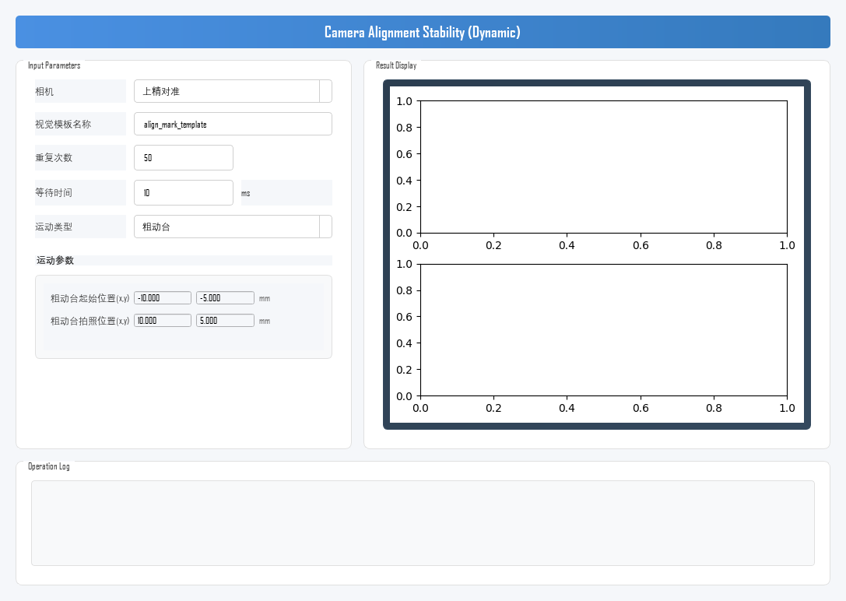
图 5-1 相机动态对准重复性测试工具主界面（运动类型：粗动台）
5.2 参数设置
在左侧"Input Parameters"区域完成以下基本参数设置：
参数 | 含义 | 说明
相机 | 选择待测相机 | 下拉选择：上精对准 / 下精对准_XP / 下精对准_XN / 粗对准
视觉模板名称 | 用于标记识别的视觉模板名称 | 手动输入，必须与视觉系统中已建立的模板名称完全一致
重复次数 | 往复运动并拍照的循环次数 | 建议 ≥50 次，以保证 3σ 统计有效性
等待时间 | 每次移动至起始位置后的等待时间 | 默认值 10，单位 ms；用于等待运动机构与视觉系统稳定
运动类型 | 选择执行往复运动的机构 | 粗动台 / 键合臂 / 翻转模块，选择后下方运动参数区自动切换

根据所选运动类型，在运动参数区域设置对应的起始位置与拍照位置：
运动类型 | 参数 | 单位 | 说明
粗动台 | 粗动台起始位置 (x, y) | mm | 每次循环先移动到的位置
粗动台 | 粗动台拍照位置 (x, y) | mm | 移动到位后触发拍照的位置，应使标记处于相机视野内
键合臂 | 键合臂起始位置 | mm | 每次循环先移动到的位置
键合臂 | 键合臂拍照位置 | mm | 移动到位后触发拍照的位置
翻转模块 | 翻转模块 Ry 起始位置 | ° | 每次循环先旋转到的角度位置
翻转模块 | 翻转模块 Ry 拍照位置 | ° | 旋转到位后触发拍照的角度位置
5.3 执行测试
- 参数确认：核对相机、视觉模板名称是否正确；务必人工复核起始位置与拍照位置坐标，确保其在设备安全行程内。
- 开始测试：点击界面的"开始运行"按钮。
- 自动执行：工具将自动按以下流程运行，请观察日志和结果区域：
- 工具初始化，连接通讯并启动消息接收线程；
- 开始循环：运动机构移动至起始位置，等待设定的等待时间；
- 运动机构移动至拍照位置；
- 触发相机进行视觉识别拍照，使用指定模板匹配标记，获取标记像素坐标（row, col）并记录；
- 日志中输出本次识别结果（detect result）及循环进度（cycle time: i / N）；
- 全部循环完成后，绘制 row/col 方向趋势图并在标题输出 3σ 统计值，原始数据保存至 CSV 文件。
5.4 查看、分析与保存结果
测试完成后，结果展示区显示两幅趋势图（图 5-2）：
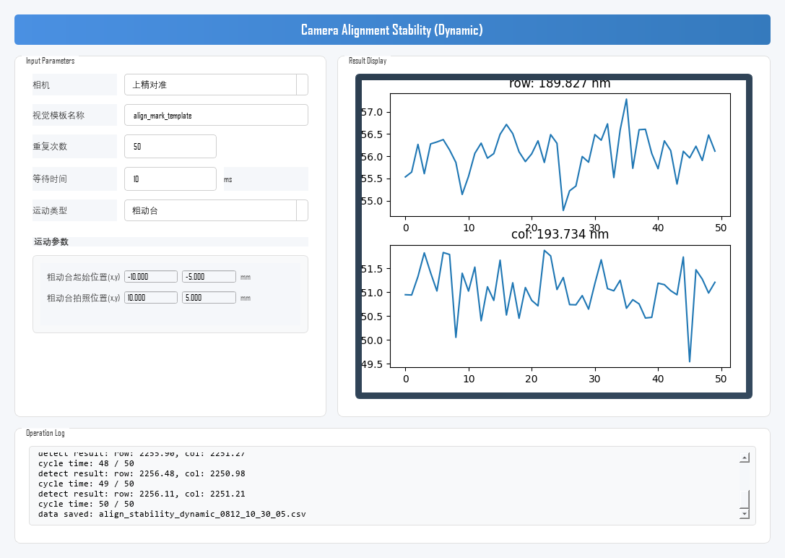
图 5-2 测试完成后的结果显示（仿真数据示例）
- 核心指标：趋势图标题的 3σ 值（nm）是评估动态重复性的核心指标。3σ 越小，表示相机读数与运动机构重复定位的综合稳定性越好。
- 图表分析：理想曲线应在某一恒定值附近平稳波动；如出现趋势性漂移、周期性波动或异常跳变，按 5.6 节排查。
- 数据保存：原始数据（index / col / row）自动保存至 CSV 文件，可用于离线统计分析。
3σ 换算公式（像素 → 纳米）：
3σ(nm) = 3 × std(pixel) × 像素尺寸(0.00274 mm) ÷ 放大倍率(20) × 10⁶
即 1 像素 ≈ 137 nm。换算基于相机像元尺寸 2.74 μm 与光学放大倍率 20×。
5.5 测试示例
以下为一次完整测试的示例（仿真数据），供操作与结果判定时参考。
示例条件：
- 相机：上精对准；视觉模板名称：对准标记模板；
- 重复次数：50；等待时间：10 ms；
- 运动类型：粗动台；粗动台起始位置 (-10.0, -5.0) mm，粗动台拍照位置 (10.0, 5.0) mm。
示例结果（图 5-2）：
- 测试结果：row 方向 3σ ≈ 190 nm，col 方向 3σ ≈ 194 nm。
- 曲线形态：两条曲线均在各自均值附近随机波动，无明显趋势性漂移或异常跳变，为正常的动态重复性数据形态。
- 结果判定：动态测试 3σ 包含运动机构重复定位误差，通常明显大于静态测试结果（静态示例约数 nm）；判定时应以设备规格书中的动态对准精度指标为准。若动态 3σ 异常偏大，可先执行静态"相机对准重复性测试"对比，以区分问题来自相机读数还是运动机构。
5.6 结果异常排查
测试结果异常时，建议按下表从坐标与安全、视觉模板、运动机构、环境与通讯等方向依次排查（先易后难）：
异常现象 | 可能原因 | 排查方向
视觉识别返回 [0,0] 或拍照失败 | 模板名称错误/模板不存在；拍照位置偏差使标记超出视野；照明异常 | 核对模板名称；确认拍照位置坐标使标记位于视野中心；调整光源亮度
3σ 明显偏大 | 运动未稳定即拍照；运动机构机械间隙；重复定位精度不足 | 检查运动到位稳定时间；检查机构紧固与间隙；与静态重复性测试结果对比定位问题来源
row/col 曲线趋势性漂移 | 环境温度变化；设备未充分预热；机械结构热漂移 | 设备预热 30 min 以上再测；检查环境温度稳定性
曲线周期性波动 | 外部振动；照明频闪；运动机构周期性误差 | 远离振源；检查光源供电；检查运动机构
运动控制报错或运动不到位 | 坐标超出行程限位；运动轴故障 | 复核起始/拍照位置坐标；检查运动轴状态与限位设置
工具无响应或日志报通讯错误 | 通讯中断；视觉系统未启动 | 检查通讯服务与视觉系统服务状态；查看通讯日志
6 注意事项
- 坐标准确性与安全：起始位置和拍照位置是运动指令，必须绝对准确。启动前必须人工复核坐标值，确保其在设备软硬限位范围内，且往复移动路径无任何碰撞风险。
- 模板准确性：视觉模板名称必须准确无误，模板错误将导致拍照识别失败、数据无效。
- 拍照位置合理性：拍照位置应保证标记处于相机视野内且成像清晰；起始位置与拍照位置的间距应能反映实际工况下的运动重复性需求。
- 样本量：重复次数过少会导致 3σ 统计失真，建议不少于 50 次。
- 过程监控：测试期间观察 Operation Log；出现识别返回 [0,0]、拍照失败或运动控制报错时，及时中断检查。
- 结果解读：动态重复性的 3σ 一般大于静态测试结果（包含运动机构重复定位误差），需结合设备规格书中的动态对准精度指标判定是否可接受。
- 测试耗时：总耗时 ≈ 重复次数 ×（两次移动时间 + 等待时间 + 单次拍照识别时间），请合理设置重复次数与等待时间。
- 中断操作：紧急停止请使用界面的"停止/中断"按钮，工具会安全停止测量和运动；请勿直接关闭程序窗口。

